Задание №3: «Я не такой».
Играем с образами.
- Открываем шифоньер. Подбираем одежду для 3х разных типажей, совершенно не похожих друг на друга (используем одежду всех домочадцев)
- Готовим 3 автопортрета. Делаем 3 фото себя в 3х стилях,
используем косметику, всяческую домашнюю утварь, головные уборы, домашних животных, разные фоны за спиной и т.д.
- Главная задача – показать совершенно разных людей с одинаковыми чертами лица.
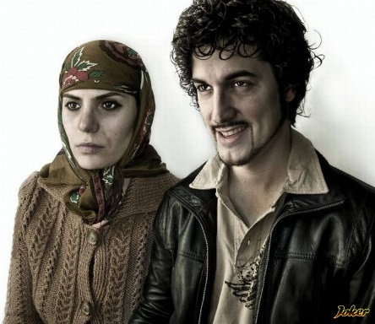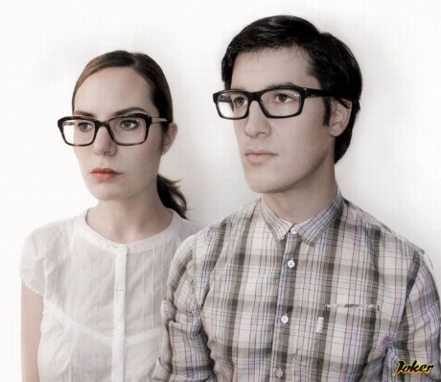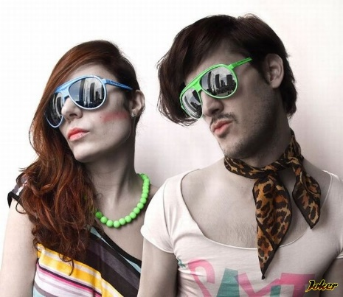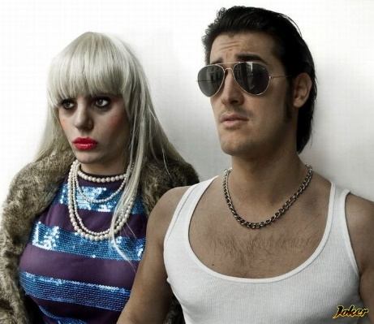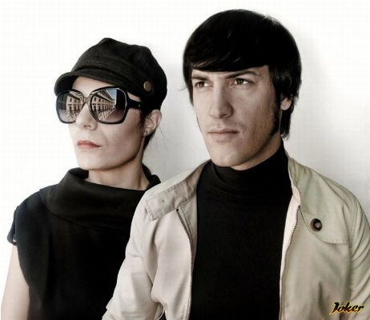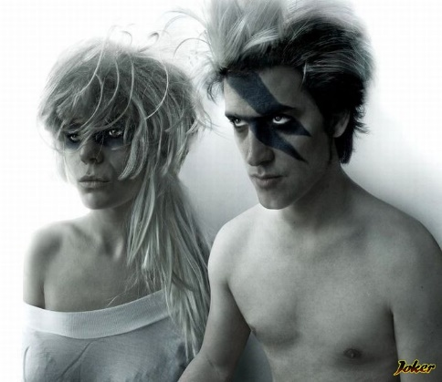
- Выкладываем фото в альбом. https://vk.com/album-194242268_271684849

Задание для Никиты Б:
Найти песню про театр, про сцену, про актёра, про что то ооооочень творческое.

